【小学校算数・ワークブック】
学習日： 月 日（ ）
三角形と角①
学 年
３年
年 組 氏名

小学校算数 No. EMW-3C1(2)1

１ 点を直線でむすんで、形や大きさのちがう二等辺三角形を４こつくりましょう。

２ 点を直線でむすんで、大きさのちがう正三角形を３こつくりましょう。

【小学校算数・ワークブック】
学習日： 月 日（ ）
三角形と角①
①
学 年
３年
年 組 氏名

解 答
小学校算数 No.EMW-3C1(2)1

１ 点を直線でむすんで、形や大きさのちがう二等辺三角形を４こつくりましょう。

いろいろな向きでつくれるといいね。

２つの辺の長さが等しくなっているかたしかめよう。
コンパスで長さをはからなくても、点と点の間の数を見れば長さがわかるよ。

２ 点を直線でむすんで、大きさのちがう正三角形を３こつくりましょう。

３つの辺の長さが等しくなっているかをたしかめよう。

【小学校算数・ワークブック】
学習日： 月 日（ ）
三角形と角②
学 年
３年
年 組 氏名

小学校算数 No. EMW-3C1(2)2

１ つぎの①～⑤の図形を、定規とコンパスでかいてみましょう。

① ４ｃｍのストロー1本と ② ２ｃｍのストロー3本
５ｃｍのストロー2本

② ４ｃｍのストロー2本と ④ ４ｃｍのストロー３本
５ｃｍのストロー1本

⑤ ２ｃｍのストロー1本と５ｃｍのストロー2本

【小学校算数・ワークブック】
学習日： 月 日（ ）
三角形と角②
①
学 年
３年
年 組 氏名

解 答

小学校算数 No. EMW-3C1(2)2

１ つぎの①～⑤の図形を、定規とコンパスでかいてみましょう。

① ４ｃｍのストロー1本と ② ２ｃｍのストロー3本
５ｃｍのストロー2本
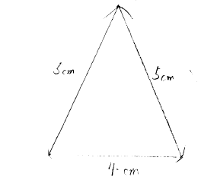
（解答例）
（解答例）

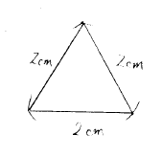

② ４ｃｍのストロー2本と ④ ４ｃｍのストロー３本
５ｃｍのストロー1本
（解答例）
（解答例）
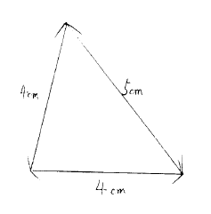
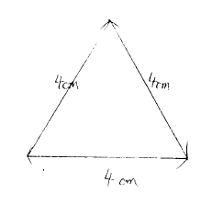

⑤ ２ｃｍのストロー1本と５ｃｍのストロー2本
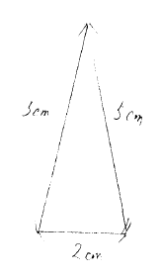
（解答例）

【小学校算数・ワークブック】
学習日： 月 日（ ）
三角形と角③
学 年
３年
年 組 氏名

小学校算数 No. EMW-3C1(2)3

１ 右のような、３しゅるいのストローが3本ずつあります。この

５ｃｍ

４ｃｍ

２ｃｍ
ストローから3本使って、いろいろな三角形をつくります。
（１）つぎの、3本のストローで三角形をつくろうと思います。
二等辺三角形ができるものに○、正三角形ができるものに△を
かきましょう。

（ ）４ｃｍのストロー1本と５ｃｍのストロー2本
（ ）２ｃｍのストロー3本
（ ）４ｃｍのストロー2本と５ｃｍのストロー1本
（ ）４ｃｍのストロー３本
（ ）２ｃｍのストロー1本と５ｃｍのストロー2本

（２）二等辺三角形をつくるには、どのようにストローをえらべばいいですか。

（３）正三角形をつくるには、どのようにストローをえらべばいいですか。

（４）５ｃｍのストロー1本と２ｃｍのストロー２本では、三角形をつくることができません。どうしてできないのでしょう。そのわけを下にかきましょう。

（５）（４）のほかにも、えらび方によっては三角形ができないときがあります。どのようなえらび方をしたときでしょう。

【小学校算数・ワークブック】
学習日： 月 日（ ）
三角形と角③
①
学 年
３年
年 組 氏名

解 答

小学校算数 No. EMW-3C1(2)3

１ 右のような、３しゅるいのストローが3本ずつあります。この

５ｃｍ

４ｃｍ

２ｃｍ
ストローから3本使って、いろいろな三角形をつくります。
（１）つぎの、3本のストローで三角形をつくろうと思います。
二等辺三角形ができるものに○、正三角形ができるものに△を
かきましょう。

（○ ）４ｃｍのストロー1本と５ｃｍのストロー2本
（△ ）２ｃｍのストロー3本
（○ ）４ｃｍのストロー2本と５ｃｍのストロー1本
同じ長さのストローを2本使えば二等辺三角形、3本使えば正三角形になることをたしかめよう。
（△ ）４ｃｍのストロー３本
（○）２ｃｍのストロー1本と５ｃｍのストロー2本

（２）二等辺三角形をつくるには、どのようにストローをえらべばいいですか。

同じ長さのストローを2本えらべばいい。
二等辺三角形は２つの辺の長さが等しいから

（３）正三角形をつくるには、どのようにストローをえらべばいいですか。

同じ長さのストローを3本えらべばいい。
正三角形は３つの辺の長さが等しいから

（４）５ｃｍのストロー1本と２ｃｍのストロー２本では、三角形をつくることができません。どうしてできないのでしょう。そのわけを下にかきましょう（絵でかいてもいいです）。

５ｃｍのストローのりょうはしに２ｃｍのストローをつけると、２ｃｍのストローどうしが
とどかないから
２＋２＝４（cm）で５ｃｍより短くなる

（５）（４）のほかにも、えらび方によっては三角形ができないときがあります。どのようなえらび方をしたときでしょう。
２＋２＝４（cm）で下の辺とぴったり重なってしまう
４ｃｍのストロー1本と２ｃｍのストロー2本
【小学校算数・ワークブック】
学習日： 月 日（ ）
三角形と角④
学 年
３年
年 組 氏名

小学校算数 No. EMW-3C1(2)4

１ コンパスとじょうぎを使って、次の三角形をかきましょう。
②３つの辺の長さが、６ｃｍ、４ｃｍ、４ｃｍの二等辺三角形
①３つの辺の長さが、５ｃｍ、７ｃｍ、７ｃｍの二等辺三角形

①３つの辺の長さが６ｃｍの正三角形
④下の直線が１つの辺となる正三角形

【小学校算数・ワークブック】
学習日： 月 日（ ）
三角形と角④
①
学 年
３年
年 組 氏名

解 答

小学校算数 No. EMW-3C1(2)4

１ コンパスとじょうぎを使って、次の三角形をかきましょう。
②３つの辺の長さが、６ｃｍ、４ｃｍ、４ｃｍの二等辺三角形
まずは、１つしかない長さ（５ｃｍ）の直線を下にかく。その両はしからコンパスで2本の長さ（７ｃｍ）をとり、交わったところと両はしを結ぶ。
①３つの辺の長さが、５ｃｍ、７ｃｍ、７ｃｍの二等辺三角形

①３つの辺の長さが６ｃｍの正三角形
④下の直線が１つの辺となる正三角形

下の辺の長さをコンパスでとったら、コンパスをそのままにして、残りの辺をかいていこう。

【小学校算数・ワークブック】
学習日： 月 日（ ）
三角形と角⑤
学 年
３年
年 組 氏名

小学校算数 No. EMW-3C1(2)5

１ 点アを中心にして、半けい３ｃｍの円をかきました。
（１）右の図の中にある三角形は、二等辺三角形になります。
それはなぜですか。
ア
理由

（２）（１）の考えを使って、円の中に二等辺三角形と正三角形を一つずつかきましょう。

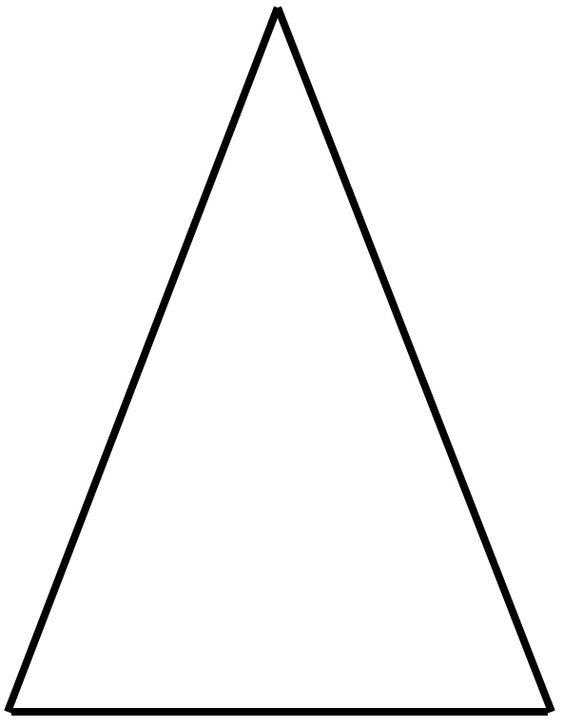
２．下の二等辺三角形や正三角形で、例のように同じ大きさの角のところに、 例
○をつけましょう。

○ ○

★正三角形かどうかは、コンパスを使って調べましょう。

【小学校算数・ワークブック】
学習日： 月 日（ ）
三角形と角⑤
①
学 年
３年
年 組 氏名

解 答

小学校算数 No. EMW-3C1(2)5

１ 点アを中心にして、半けい３ｃｍの円をかきました。
（１）右の図の中にある三角形は、二等辺三角形になります。
それはなぜですか。
ア
理由
中心から出ている2本の直線は円の半径で、同じ
長さになるから

半径を使って二等辺三角形や正三角形をかいている。

（２）（１）の考えを使って、円の中に二等辺三角形と正三角形を一つずつかきましょう。

２．下の二等辺三角形や正三角形で、例のように同じ大きさの角のところに、 例
○をつけましょう。

○
○
○ ○
○
○

二等辺三角形は２つの角の大きさが等しくなり、正三角形は３つの角が等しくなる（このプリントを回してたしかめてみよう）
○
○

○
○
○
○

★正三角形かどうかは、コンパスを使って調べましょう。

